Entscheidet Euch in der Gruppe für eines der Bilder
Jedes Gruppenmitglied soll nun einen Ausschnitt des gewählten Bildes skizzieren (Detailskizze)
Benutzt das Skizzenblatt:

Fertig??

Den letzten Gruppenauftrag bekommt ihr bei Frau Papenberg oder Frau Verheyen

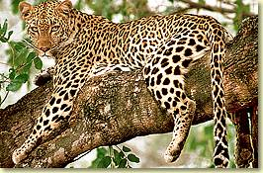


Nach der Pause treffen wir uns in der dritten Stunde im Klassenraum. Bitte seid pünktlich!

Organisation:
Papenberg & Verheyen
Beteiligte:
die Klasse 7a
Besucher:
Frau Aubertin
Herr Belz
Herr Eichennauer
Frau Fuchs
Frau Steller
Herr Wirth
Leoparden im Museum
Ein Projektag der Klasse 7 a
Arbeitsanweisungen



erledige die aufgaben
Ihr sollt in Eurer Gruppe arbeiten. Die Reihenfolge der Bearbeitung dürft Ihr frei wählen. Ihr habt dafür bis 9:00h Zeit
Schlägt folgende Begriffe und Personen im Wörterbuch oder Lexikon nach und formuliert eine kurze Erklärung auf den Notizzettel
- Mythos
- Katharsis
- Kolumbus
- Rembrandt

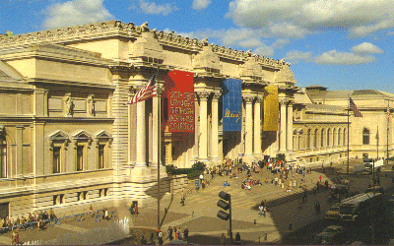

Auf den ersten Seiten des Kapitels 15
(S. 114 - S. 122) sagt Glasser
… Fang bloß nicht der Kunst zu huldigen, in Ehrfurcht vor Ihr zur erstarren. Mach sie zu etwas Lebendigem!...

Lies das Kapitel zu Ende.
Diskutiert in der Gruppe die Ereignisse
Erkläre was Glasser mit der Aussage meint und schreibt eurer Überlegungen den Notizzettel auf
Stichworte:
___________________________________________________________________________________________________________________________________________________________________________________________________________________________________________________________________________________________________________________________________________________________________________________________________________________

Vervollständigt die Tabelle mit den Informationen der Bilder

